RacingRide.es

**2013**

Javier Ruiznavarro Ambrona

www.Racingride.es

10/01/2013

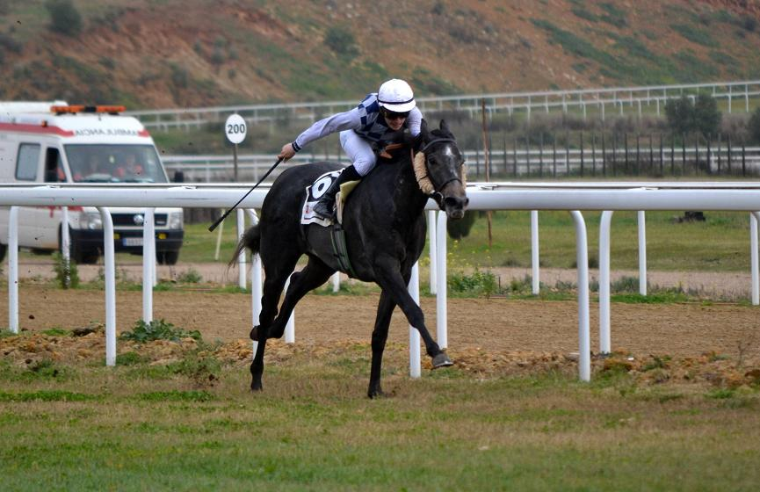

Contenido

**1.** **Introducción** 3

**a.** **Descripción proyecto** 3

**b.** **Elección del servicio de Hosting** 3

**c.** **Opciones de mejora del servicio de Hosting** 3

**2.** **Montando la base de datos** 3

**3.** **Página Inicial** 4

**4.** **Página Principal** 4

**5.** **Mi cuadra** 5

**a.** **Mis caballos** 5

**b.** **Crear un caballo** 5

**c.** **Entrenamiento** 5

**6.** **Comercio** 5

**a.** **Compra y venta de caballos** 5

**b.** **Subasta de caballos** 5

**7.** **Carreras** 6

**8.** **Calendario** 6

**9.** **Estadísticas** 6

**a.** **Cuadra** 6

**b.** **Caballos** 6

**10.** **Plus** 6

**11.** **Protección de datos** 6

**12.** **Términos y condiciones** 6

1. **Introducción**
   1. **Descripción proyecto**

El proyecto es un juego on-line, consiste en un hipódromo virtual, en el que al registrarte crearas tu propia cuadra y tus caballos, entrenarlos, inscribirlos en carreras, venderlos…

* 1. **Elección del servicio de Hosting**

Lo primero que necesitamos es un espacio donde alojar todo, y buscando, encontré servicio de hosting en [www.1and1.es](http://www.1and1.es), me proporcionan un buen servicio a muy buen precio, me permiten 10 BBDD, 10 cuentas ftp, cuentas de correo, bastante espacio de almacenamiento, y sobre todo un buen soporte en línea.

* 1. **Opciones de mejora del servicio de Hosting**

Pensando en el futuro, y que el juego tenga éxito, el mismo proveedor del servicio de hosting me permite ampliar el paquete de servicio en cualquier momento, e incluso me ofrecen un servidor dedicado a buen precio, de esta forma no tendría problemas llegado el caso si tuviera que ampliarlo.

1. **Montando la base de datos**

En este proyecto la base de datos es la pieza que, para mí, es la más importante, decidí crear seis tablas con los siguientes campos:

* Tabla Usuarios, con ID, nombre, apellido1, apellido2, alias, correo, fecha de nacimiento, nombre cuadra y colores cuadra.
* Tabla DatosPers, con ID, ciudad, dirección, número, piso, letra, CP y DNI.
* Tabla Password, con ID y password.
* Tabla Cuadras, con alias, nombre cuadra, colores cuadra, número de caballos, dinero, número de caballos gratuitos.
* Tabla Caballos, con nombre cuadra, nombre caballo, velocidad, resistencia, agilidad, obediencia, hándicap, edad, creador, propietario y terreno preferido y valor.
* Tabla Carreras, con el nombre de las carreras, la fecha y la hora, nombre caballo, nombre cuadra, propietario y colores cuadra.

La tabla Usuarios estará relacionada con la tabla “DatosPers” y con la tabla “Password” mediante el campo “ID”, estos datos estarán separados y relacionados por un número en vez de por un alias o nombre como medidas de seguridad.

La tabla “Usuarios” estará relacionada con la tabla “Cuadras” mediante el campo “alias”,

La tabla “Cuadras” estará relacionada con la tabla “Caballos” por el campo “nombre cuadra”.

La tabla “Carreras” estará relacionada con la tabla “Caballos” por el campo “nombre caballo” y con la tabla “Usuarios” por el campo “alias”.

De esta forma tendremos todas las tablas relacionadas entre ellas.

1. **Página Inicial**

En la página inicial he colocado una barra de navegación, un contenedor grande y tres contenedores pequeños justo debajo, al final de la página un pie de página.

En la barra de navegación habrá diversos botones como “Contacto”, “Inicio”, “FAQ’S”, y un formulario para hacer login.

* El botón “Inicio” nos llevara siempre a la página inicial.
* El botón “Contacto” nos llevará a un formulario para que los usuarios puedan pedir ayuda de forma fácil y sencilla.
* El botón “FAQ’S” estará enlazado con una página que contendrá un listado con las preguntas más frecuentes y sus respuestas, de esta forma evitaremos muchas preguntas de los usuarios que simplemente tendrán que ir a este botón.
* El formulario de login, al darle al botón nos llevará a un archivo php, que conectará con la base de datos, y en el caso de que el usuario este en la base de datos y la contraseña sea la correcta nos llevará a la página principal de nuestra cuenta, y en caso contrario, nos saltará un mensaje de error “Usuario y/o contraseña incorrectos” y no accederá.

En el contenedor grande colocaré una breve y llamativa explicación con la intención de llamar la atención del visitante, y se registre mediante el botón que he colocado justo debajo.

El botón “Registro” nos llevará a un formulario php, tendremos que rellenar los datos y aceptar los términos y condiciones, y al darle al botón, enlazará con un archivo php que comprobara que todo esté correcto, y si es asi, saldrá un mensaje de OK y nos llevará a la página inicial para hacer login, en caso contrario saldrá un mensaje de error con el fallo correspondiente.

En el formulario habrá varios campos obligatorios, como el correo electrónico, y otros que no puedan estar repetidos, como el alias.

Debajo de este contenedor habrá tres contenedores pequeños con una breve explicación de los tres aspectos más interesantes del juego, “Cría”, “Corre” y “Gana”.

En el pie de página tendremos el nombre de la compañía y dos links, uno a los términos de privacidad y otro a las condiciones de servicio.

1. **Página Principal**

En la página principal, al igual que en el resto de las páginas que veremos después de hacer el login, tendremos una barra de navegación que nos llevará a cada una de las distintas páginas.

La diferencia entre página y página será la información que se visualizará en el contenedor que habrá en cada una de las páginas.

En el caso de la principal, habrá un link a los mensajes privados de cada usuario.

1. **Mi cuadra**

Desde este menú podremos acceder a las los siguientes menús

* 1. **Mis caballos**

En mis caballos obtendremos una vista de todos los caballos con sus características, como son nombre, cuadra, propietario, creador, velocidad, resistencia, agilidad, obediencia, terreno preferido, edad, sexo.

* 1. **Crear un caballo**

Cada usuario tiene un número de caballos gratuitos, al acceder a ésta ventana se informara al usuario de cuantos caballos gratuitos le está permitido crear, y un formulario para rellenar y poder crear uno.

* 1. **Entrenamiento**

Desde esta página accederemos a una vista de los caballos y podremos seleccionar el tipo de entrenamiento que queremos ponerle ese día, habrá distintos tipos de entrenamiento, con el que poder mejorar sus distintas características, velocidad, resistencia, agilidad y resistencia.

A la hora de efectuar un entrenamiento podremos mejorar las características de nuestros caballos, pero a su vez, sus características podrían quedar bloqueadas, es decir, que no podrán mejorarse más.

1. **Comercio**

En este menú podremos acceder a la “tienda” de caballos.

* 1. **Compra y venta de caballos**

Con esta opción podremos poner nuestros caballos en venta, elegiremos que caballo queremos vender, y le pondremos un precio.

El resto de los usuarios podrán ver los caballos que hay en venta y comprarlo si desean.

Desde esta vista veremos un listado de todos los caballos que hay en venta, ordenados por precio, nombre, o por la característica que queramos.

* 1. **Subasta de caballos**

En vez de comprar y vender caballos, podremos subastarlos y venderlos al mejor postor

1. **Carreras**

El usuario podrá registrar a sus caballos en carreras que se correrán a la fecha y hora especificada, estas carreras pueden tener requisitos, como sexo, edad, o cierto hándicap del caballo.

También podría haber carreras para cierto tipo de usuarios, como pueden ser los usuarios Premium, o bien, usuarios que hayan obtenido una invitación previa.

La forma de ejecutar las carreras se explicará más abajo.

1. **Calendario**

Al darle al calendario nos llevara a un listado de todas las carreras y sus especificaciones ordenadas por fecha y hora.

Serán visibles el nombre de la carrera, precio de la inscripción, el número de caballos registrados, el número máximo de caballos a registrarse, premio, a parte de la fecha y hora.

1. **Estadísticas**
   1. **Cuadra**
   2. **Caballos**
2. **Plus**
3. **Protección de datos**

Estoy buscando la información requerida sobre la ley de protección de datos

1. **Términos y condiciones**

Estoy buscando la información requerida para escribir los términos (que no se leerán, pero que es necesario mostrarlos) a aceptar por los usuarios